



信息学院软件工程系

《计算机网络》实验报告

**题　　目 实验三 用PCAP库侦听并分析网络流量**

**班　　级 软件工程2018级2班**

**姓　　名 张莹玥**

**学　　号 30320172200094**

**实验时间 2020年3月11日**

**2020 年 3 月 15 日**

# 实验目的

# 1. 捕获并分析以太网的帧，获取目标与源网卡的MAC 地址

# 2. 获取本机地址

# 3. 获取远端 MAC地址

# 实验环境

Win10操作系统，C++编程

# 实验结果

1. 输出日志内容

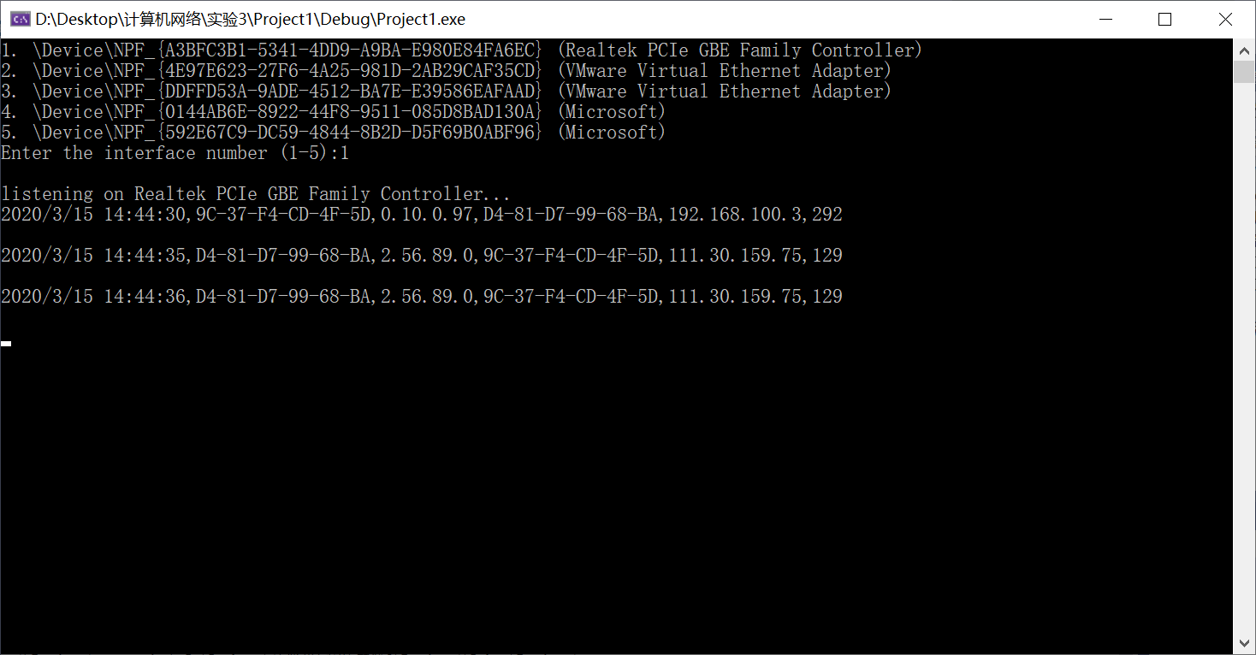

1. 流量警告（1M流量包含信息条数过多，此处已暂停输出其他信息）

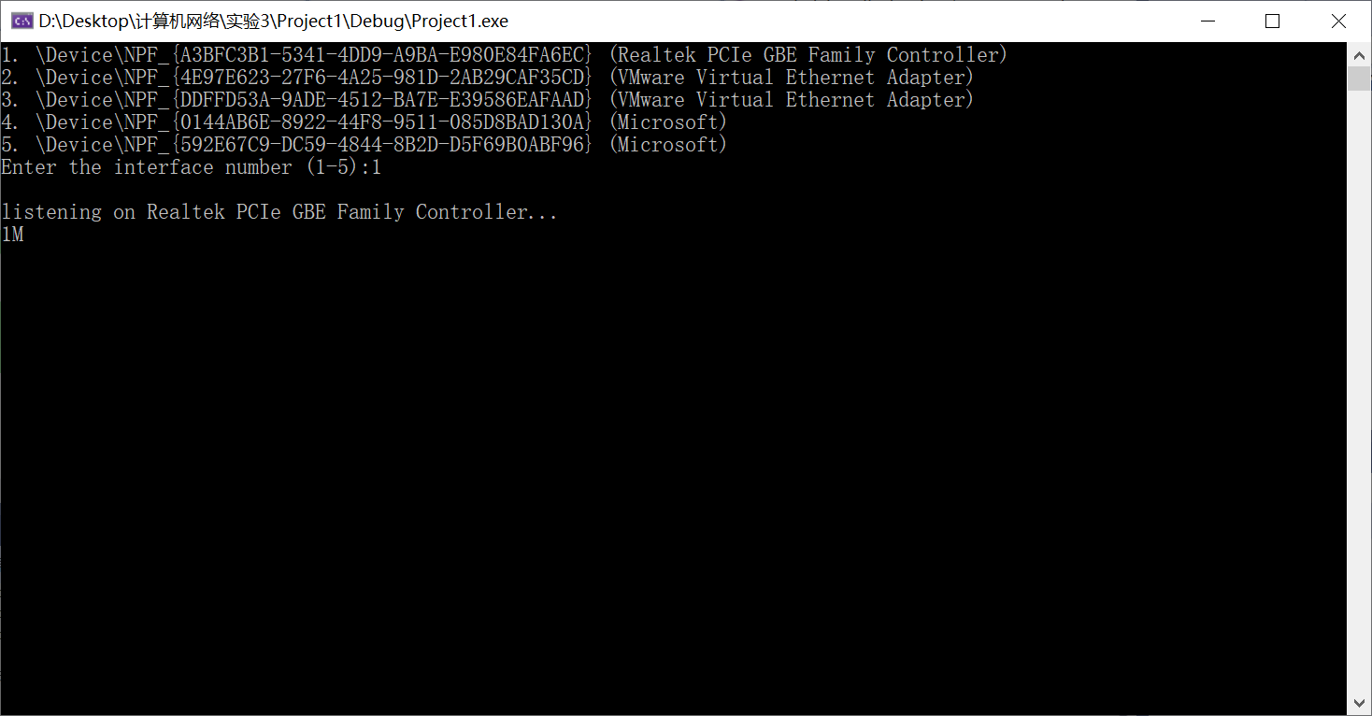

1. 流量统计（此处已暂停输出其他信息）

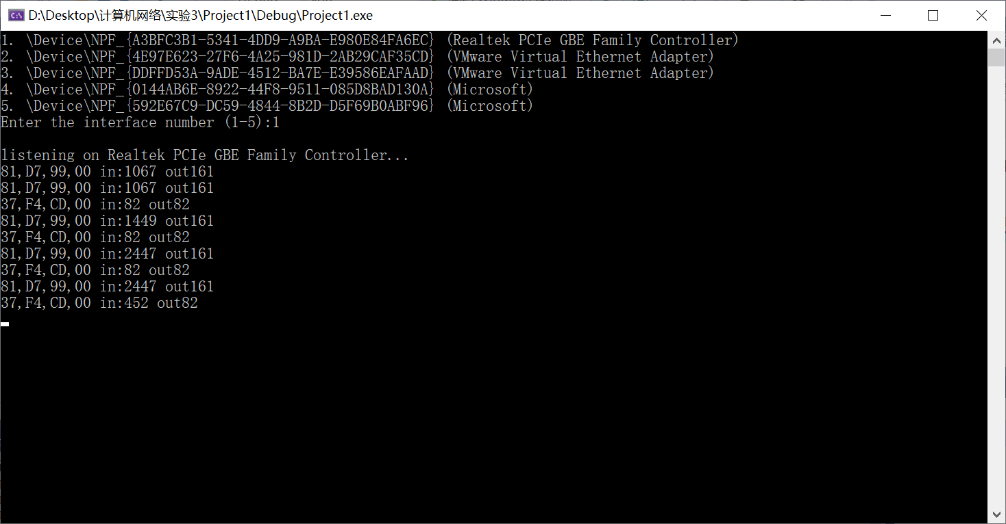

# 实验总结

1. 实验过程的完成比较困难，阅读文档收获有限，总体而言，过于依赖示例代码；
2. 找到对应ip地址和MAC地址位置的过程比较顺利，但在以对应格式输出时遇到了一些列问题，浪费了大量时间。